平成29年11月30日（通巻第151号）
ボウルズ・ジャパン ブリテン
発行元：認定NPO法人ローンボウルズ日本 総務部

一般情報など
- 関西ﾜｰﾙﾄﾞﾏｽﾀｰｽﾞｹﾞｰﾑｽﾞ2021のｵｰﾌﾟﾝ競技種目にﾛｰﾝﾎﾞｳﾙｽﾞ採用決定の通知を受けた。
11月21日開催の関西ﾜｰﾙﾄﾞﾏｽﾀｰｽﾞｹﾞｰﾑｽﾞ2021第3回総会の事務局会議においてﾛｰﾝﾎﾞｳﾙｽﾞをオープン種目として採用することが正式決定されたとの電話連絡を兵庫県教育委員会事務局から11月22日に受けた。やっと決定したことになる。
（２）World Bowlsが発行している公式雑誌に第5回ジャパンオープン大会の記事が掲載された。
（３）10月26日付け京都新聞にLBC京都の加藤裕木恵さんの記事が掲載された。
（４）ＭＢＳテレビ「ちちんぷいぷい」が明石公園ローンボウルズグリーンで取材した。
11月17日（金）9:30から13:30にかけて、カメラクルー２名、藤田デイレクター、西アナ
ウンサーの４名が来場し、先日のChampion of Champions大会で初参加ながらよく健闘された
加藤裕木恵さん（ＬＢＣ京都）へのインタビューを主体として、そのほかに同時間帯に来場し
ていたローンボウルズ愛好者たちの練習風景などを取材していった。
放送は11月21日（火）15:50頃から約15分に編集された内容でテレビ画面から流された。
（５）2018年度World Cup大会（2月開催）、Champion of Champions大会（10月開催）出場者決定。
World Cup大会については11月20日の期限までに複数の応募があったが、募集要項に記載の選考基準により次の通り決定した。いずれも2017年度シングルスの準チャンピオンである。
男子：ﾗｯｾﾙ･ﾌｫｰｻｲｽ（神戸ﾎﾞｳﾙｽﾞ） 女子：松岡 緑（ｵｰｽｵﾄﾗﾘｱｸﾗﾌﾞ）
Champion of Champions2018大会については、規定により2017年度シングルスのチャンピオンとなった次の方が出場選手となる。
男子：佐藤寿治（ｵｰｽｵﾄﾗﾘｱｸﾗﾌﾞ） 女子：篠田麻衣子（東京ﾛｰﾝﾎﾞｳﾘﾝｸﾞｸﾗﾌﾞ）
2017年11月の行事、活動などの結果
（１）SVリーグ2017年度後期大会(第3,4節)
主催：認定NPO法人ローンボウルズ日本 兵庫支部 SVリーグ実行委員会
リーダー： 神戸タッチャーズ、会計： ＡＬＢＣ、記録：学園都市
場所：しあわせの村ローンボウルズグリーン
日時：11月15日（水）、25日（土）12:30～16:00
結果：1１月25日（第4節）終了時点での結果は以下の通りとなった。
順位 | 1位 | 2位 | 3位 | 4位 | 5位 | 6位 | 7位 | 8位 | 9位 | 10位 | 11位 | 12位
チーム名 | ﾀｯﾁｬ-ｽﾞA | ﾀｯﾁｬ-ｽﾞB | 学園 Ｂ | 神戸ｸﾞﾘｰﾝ | ALBC  -B | 中 崎 | 学 園 Ａ | 村人ｸﾗﾌﾞＢ | ALBC  -C | 村人ｸﾗﾌﾞＡ | ﾀｯﾁｬ-ｽﾞC | ALBC  -A
勝点 | 16 | 15 | 12 | 11 | 9 | 9 | 9 | 9 | 6 | 4 | 3 | 3
点差 | +43 | +28 | +18 | +26 | +8 | +2 | -2 | -14 | -12 | -40 | -11 | -46
（２）Ｍリーグ2017年度後期大会(第3節)
主催：ＢＪ兵庫支部Mリーグ実行委員会
場所：神戸市しあわせの村グリーン
日時： 11月3日（祝月）12:45～16:00
競技内容：チーム編成は当日の抽選にて決定。参加人数によりペアーズ、トリプルズ戦を行う。一人4球×8エンド戦（ﾍﾟｱｰｽﾞの場合）を2ゲーム行う。ポイントの計算方法は、｛勝ちエンド数×１ポイント+ゲーム勝利のとき2ポイント（引き分けなら1ポイント）｝
表彰：70%以上の出席者で期間中の1試合当たり平均ポイントによる
成績結果：2017年度後期大会第3節終了時点での結果は以下の通り
 | 氏 名 | 平均ポイント | ポイント合計 | 出場試合数
1位 | 宮﨑宗久（神戸ﾀｯﾁｬｰｽﾞ） | 7.75 | 31.0 | 4
2位 | 木内 進（ＢＳＣ） | 7.25 | 29.0 | 4
3位 | 西條和子（ＡＬＢＣ）  宮北 茂（神戸ボウルズ） | 7.00  7.00 | 14.0  14.0 | 2  2

（３）中崎リーグの11月の結果
主催：ローンボウルズ中崎
日時： 11月6日(月)、20日（月） いずれも 12:30～17:00
場所：明石市中崎遊園地内ローンボウルズコート（天然芝、4リンク）
結果：
 | 11月6日（第3回） | 11月20日（第4回） | 11月総合
１位 | 前林好信（LB中崎） | 関 政美 (ALBC)  八杉 瞳（LB中崎） | 関 政美 (ALBC)
２位 | 関 政美(ALBC) | 平松康雄（LB中崎）  小野叶子（ＡＬＢＣ） | 前林好信（LB中崎）
3位 | 平松康雄（LB中崎） | 神田 勉（ＡＬＢＣ） | 平松康雄（LB中崎）

（４）Aリーグカップ2017年後期大会(第9、10節)
主催：ＢＪ兵庫支部 Ａリーグ実行委員会
場所：明石公園ローンボウルズグリーン
日時：11月12日（日）、26日（日）12:45～16:00
結果：11月26日 終了時点での成績結果は次の通り。
 | A-1リーグ | A-2リーグ
１位 | 関 政美（ＡＬＢＣ） 96点 | 合田洋子（学園ﾜｲｽﾞ） 78点
2位 | 森 紘一（学園ワイズ） 92点 | 西條和子（ＡＬＢＣ） 72点
3位 | 山形史朗（学園ワイズ） 86点 | 檜垣英男（ＡＬＢＣ） 71点

（５）世界Champion of Champions大会
主催：World Bowls
主管：オーストラリア・ローンボウルズ連盟
場所：オーストラリア・ＮＳＷ州 セントジョンズパーク・クラブ
日時：10月27日（金）～11月9日（木）
出場選手：加藤裕木恵（LC京都）、奥田 昭（ALBC） (写真は参加選手一同)
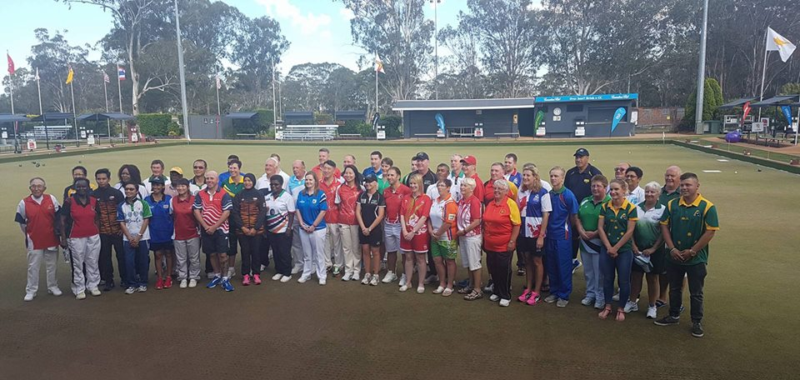

内容：各国のシングルス・チャンピオン（男子２９名、女子２４名）が、予選ラウンド
決勝トーナメントを戦い、世界チャンピオンを決める大会である。
競技はセット方式であり、１セットが９エンドのセットを２セット戦う。獲得セット
数がタイの場合には３エンドのタイ・ブレークを戦って勝敗を決する。
結果：奥田、加藤の両選手ともに本大会の出場は初めてであったが、よく健闘された。
特に加藤選手は国際大会そのものが初デビューである中で4勝を挙げ、かつそのうちの1勝は世界の上位に位置する香港のドロシー・ウー選手を接戦の末に破ったものであり、今後のますますの発展が期待される成果であった。
 | 予選ラウンド各ゲームの結果 |  |  | 予選ラウンドの最終順位
奥田  選手 | 対戦相手 | 勝敗 | スコア | 1位 ｽｺｯﾄﾗﾝﾄﾞ 11勝2敗  2位 ｵｰｽﾄﾗﾘｱ 10勝3敗  3位 ｱｲﾙﾗﾝﾄﾞ 9勝4敗(17ｾｯﾄ獲得)  4位 南ｱﾌﾘｶ 9勝4敗(16ｾｯﾄ獲得)  5位 ｼﾞｬｰｼﾞｰ 9勝4敗(15ｾｯﾄ獲得)  6位 ﾄﾙｺ 9勝4敗(11ｾｯﾄ獲得)  7位 ﾏｶｵ 7勝6敗  8位 米国 6勝7敗(14ｾｯﾄ獲得)  9位 ｷﾌﾟﾛｽ 6勝7敗(13ｾｯﾄ獲得)  10位 ﾉｰﾌｫｰｸ 6勝7敗(12ｾｯﾄ獲得)  11位 ｱﾙｾﾞﾝﾁﾝ 4勝9敗  12位 ｻﾞﾝﾋﾞｱ 3勝10敗  13位 ﾆｳｴ 2勝11敗（＊）  14位 日本 2勝11敗（＊）
 | 米国 | × | 5:16,5:15
 | ｻﾞﾝﾋﾞｱ | × | 5:12,4:8
 | ﾆｳｴ | × | 3:13,7:9
 | ﾉｰﾌｫｰｸ | × | 4:11,3:10
 | ｽｺｯﾄﾗﾝﾄﾞ | × | 3:10,5:12
 | 南ｱﾌﾘｶ | × | 4:17,5:12
 | ｼﾞｬｰｼﾞｰ | × | 0:19,7:8
 | ｵｰｽﾄﾗﾘｱ | × | 6:11,8:9
 | ｱｲﾙﾗﾝﾄﾞ | × | 2:18,2:14
 | ﾄﾙｺ | × | 7:13,2:12
 | ｱﾙｾﾞﾝﾁﾝ | × | 4:9,5:8
 | ﾏｶｵ | 〇 | 5:5,8:5
 | ｷﾌﾟﾛｽ | 〇 | 11:4,3:17,2:1
加藤  選手 | 対戦相手 | 勝敗 | スコア | 1位 ｲﾝｸﾞﾗﾝﾄﾞ 8勝2敗(14ｾｯﾄ獲得)  2位 南ｱﾌﾘｶ 8勝2敗(13+2ｾｯﾄ獲得)  3位 ｵｰｽﾄﾗﾘｱ 8勝2敗(13ｾｯﾄ獲得)  4位 香港 7勝3敗  5位 ﾌｨｰｼﾞｰ 6勝4敗  6位 ｽｺｯﾄﾗﾝﾄﾞ 4勝6敗（＊）  7位 日本 4勝6敗（＊）  8位 ﾎﾞﾂｱﾅ 4勝6敗（＊）  9位 ﾏﾝ 3勝7敗  10位 ﾏｶｵ 2勝8敗  11位 ｶﾅﾀﾞ 1勝9敗  - ｾｯﾄ獲得数も同じで、得失点差で  順位が付いた。
 | ﾌｨｰｼﾞｰ | × | 1:11,2:10
 | ｵｰｽﾄﾗﾘｱ | × | 3:11,10:7,0:5
 | ﾏｶｵ | 〇 | 15:3,14:4
 | ｶﾅﾀﾞ | 〇 | 13:3,10:3
 | ｲﾝｸﾞﾗﾝﾄﾞ | × | 1:17,6:8
 | ﾎﾞﾂｱﾅ | × | 5:6,5:9
 | ｽｺｯﾄﾗﾝﾄﾞ | 〇 | 11:8,3:15,5:2
 | 南ｱﾌﾘｶ | × | 8:11,2:15
 | 香港 | 〇 | 8:6,7:6
 | ﾏﾝ | × | 4:9,7:7

（６）男子シングルス日本選手権大会
主催：:認定NPO法人ローンボウルズ日本・技術競技部
日時：11月4（土）~5（日）
場所：明石公園ローンボウルズグリーン
出場選手：関東代表1選手、関西代表10選手、海外代表1選手 計12名
競技内容：１人４球 12エンド 但し決勝戦と３位決定戦のみ14エンド。
予選ラウンド・・・グループ戦（６人づつ２ｸﾞﾙｰﾌﾟに分かれ、総当たり５試合を行う。）
決勝ラウンド・・・勝ち抜き戦 （準決勝戦、決勝戦、３位決定戦およびコンソレーション）
結果：予選ラウンド ⊿＝総得点/総失点
Ａグループ選手名 | 佐藤 | 石田 | 植田 | 森 | 藤崎 | 角田 | 勝点 | ⊿ | 順位
佐藤寿治（ｵｰｽﾄﾗﾘｱ） |  | ○12:8 | ×5:10 | ○22:2 | ○17:1 | ○10:5 | 12 | 2.54 | 1
石田博規（神戸ﾎﾞｳﾙｽﾞ） | ×8:12 |  | ○14:9 | ○9:8 | ○24:5 | ○18:4 | 12 | 1.92 | 2
植田友巳（愛知ﾎﾞｳﾙｽﾞ） | ○10:5 | ×9:14 |  | ○19:13 | ×9:14 | ○22:7 | 9 | 1.30 | 3
森 紘一（学園ﾜｲｽﾞ） | ×2:22 | ×8:9 | ×13:19 |  | ○10:8 | ○9:7 | 6 | 0.65 | 4
藤崎政和（ＡＬＢＣ） | ×1:17 | ×5:24 | ○14:9 | ×8:10 |  | ×7:10 | 3 | 0.50 | 5
角田 信（ﾀｯﾁｬｰｽﾞ） | ×5:10 | ×4:18 | ×7:22 | ×7:9 | ○10:7 |  | 3 | 0.50 | 6

Ｂグループ選手名 | ﾗｯｾﾙ | 藤川 | 旭 | 日下 | 江村 | 野上 | 勝点 | ⊿ | 順位
ﾗｯｾﾙ・F（神戸ﾎﾞｳﾙｽﾞ） |  | ×5:13 | ○19:3 | ○14:8 | ○17:9 | ○13:6 | 12 | 1.74 | 1
藤川辰美（ＡＬＢＣ） | ○13:5 |  | ×8:13 | ○11:8 | ○15:7 | ○17:5 | 12 | 1.68 | 2
旭 吉功（ＡＬＢＣ） | ×3:19 | ○13:8 |  | ×10:14 | ○12:10 | ○10:7 | 9 | 0.83 | 3
日下隆夫（学園ﾜｲｽﾞ） | ×8:14 | ×8:11 | ○14:10 |  | ×12:17 | ○12:8 | 6 | 0.90 | 4
江村健一（TMLBS） | ×9:17 | ×7:15 | ×10:12 | ○17:12 |  | ×9:12 | 3 | 0.77 | 5
野上哲男（ﾀｯﾁｬｰｽﾞ） | ×6:13 | ×5:17 | ×7:10 | ×8:12 | ○12:9 |  | 3 | 0.62 | 6
決勝トーナメントの結果
準決勝 | 3位決定戦 | 優勝決定戦 | 最終結果
(Ａの1位)：(Ｂの2位)  佐藤寿治：藤川辰美  ○15 ： ×2 | 藤川辰美：石田博規  ○15 ： ×8 | 佐藤寿治：ﾗｯｾﾙ・F  ○12 ： ×2 | 優勝：（ｵｰｽﾄﾗﾘｱｸﾗﾌﾞ）  佐藤寿治  2位：（神戸ﾎﾞｳﾙｽﾞ）  ﾗｯｾﾙ･ﾌｫｰｻｲｽ  3位：（ＡＬＢＣ）  藤川辰美  4位：（神戸ﾎﾞｳﾙｽﾞ）  石田博規
(Ｂの1位)：(Ａの2位)
ﾗｯｾﾙ・F：石田博規
〇14 ： ×4

5位、6位決定戦 | 7位、8位決定戦 | 9位、10位決定戦 | 11位、12位決定戦
植田友巳：旭 吉功  (愛知ﾎﾞｳﾙｽﾞ) (ALBC)  ○13 ： ×6 | 日下隆夫：森 紘一(学園ﾜｲｽﾞ）（学園ﾜｲｽﾞ）  ○15 ： ×5 | 江村健一：藤崎政和(TMLBS) (ALBC)  ○13 ： ×9 | 野上哲男：角田 信  (ﾀｯﾁｬｰｽﾞ） (ﾀｯﾁｬｰｽﾞ）  ○13： ×3

参加選手12名の写真 上位入賞者3名の写真
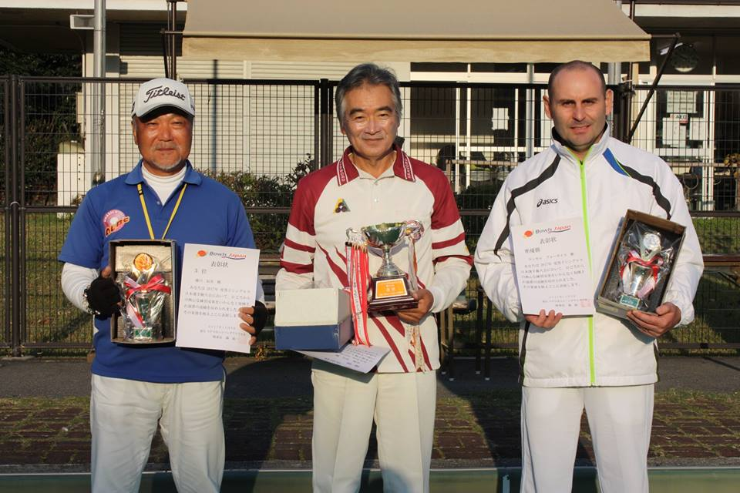
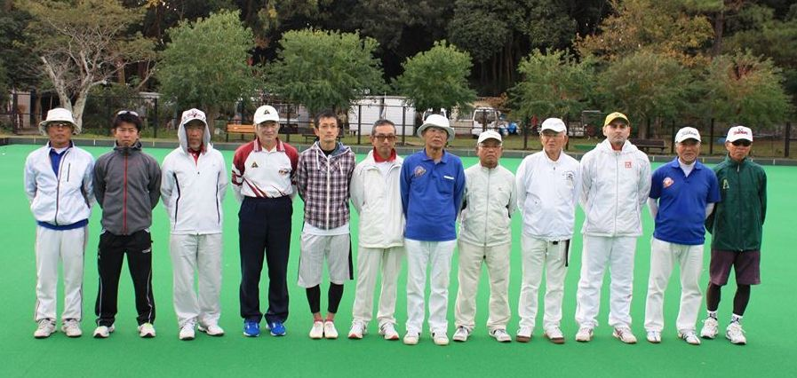

（７）明石市長杯秋季大会
主催：ＢＪ兵庫支部 Ａリーグ実行委員会
場所：明石公園ローンボウルズグリーン
日時：11月11日（土）、9:00〜17:00
競技内容： 男女不問トリプルズ戦 14チームが参加
勝ち抜き方式で対戦相手が決まるという方法で4ゲームを実施し、
4ゲーム合計の勝ち点、得失点差により順位を決定する。
1ゲームは一人3球の７エンド戦（６５分の時間制限付き）。
結果： Δ＝総得点/総失点
順位 | 選手（所属クラブ） | 成績
１位 | 宮崎宗久・井上千加子・坂本紘一（神戸ﾀｯﾁｬｰｽﾞ） | 4勝0敗
２位 | 南川義和・合田洋子・合田純二（学園都市ﾜｲｽﾞ） | 3勝1敗、Δ＝1.71
３位 | 中山 章、山形史朗・日下隆夫（学園都市ﾜｲｽﾞ） | 3勝1敗、Δ＝1.36
（８）女子ペアーズ日本選手権大会
主催：認定NPO法人ローンボウルズ日本・技術競技部
主管：ＢＪ兵庫支部
場所：しあわせの村ローンボウルズグリーン
日時：11月18（土）午後~19日（日）終日
参加選手数：7チーム
競技内容：一人3球、８エンド（または65分時間制限併用制）、総当たりリーグ戦
結果： ⊿=総得点/総失点
選手名  (所属クラブ) | 八杉  前林 | 森  合田 | 垣内  西條 | 加藤  福井 | 川村  郭 | 佐々木  安田 | 野上  井上 | 勝  点 | ⊿ | 順  位
八杉 瞳、前林典子  （LBC中崎） |  | ○  10:4 | ○  9:6 | ○  9:5 | ○  6:5 | ○  10:4 | ○  13:4 | 18 |  | 優勝
森 弘子、合田洋子  （学園ﾜｲｽﾞ） | ×  4:10 |  | ×  9:10 | ○  10:2 | ○  10:2 | ○  11:3 | ○  9:8 | 12 | 1.57 | 2位
垣内紀子、西條和子  （ＡＬＢＣ） | ×  6:9 | ○  10:9 |  | ×  5:8 | ○  11:0 | ○  8:5 | ○  9:7 | 12 | 1.29 | 3位
加藤裕木恵(LBC京都)  福井加代子（ALBC） | ×  5:9 | ×  2:10 | ○  8:5 |  | ○  10:9 | ×  6:7 | ○  11:7 | 9 |  | 4位
川村信子、郭 善芳  （兵庫車いす） | ×  5:6 | ×  2:10 | ×  0:11 | ×  9:10 |  | ○  9:4 | ○  9:4 | 6 | 0.76 | 5位
佐々木祐子、安田加津子  （ＹＣ＆ＡＣ） | ×  4:10 | ×  3:11 | ×  8:5 | ○  7:6 | ×  4:9 |  | ○  10:8 | 6 | 0.64 | 6位
野上京子、井上千加子  （神戸ﾀｯﾁｬｰｽﾞ） | ×  4:13 | ×  8:9 | ×  7:9 | ×  7:11 | ×  4:9 | ×  8:10 |  | 0 |  | 7位
表彰式における森理事長の講評 ： 初優勝された中崎クラブ八杉さん、前林さんおめでとう
ございます。一方、昨年のチャンピオンである神戸ﾀｯﾁｬｰｽﾞ野上さん、井上さんが
最下位となったのは意外な結果でした。このことは、女子選手において「日本選手
権大会に出場して技術レベルをもっと高めよう」という意欲を持った人の層が薄く、
実力がまだまだ横並び状態にあることの表れではないかとも思われます。
ぜひ各クラブにおいて女子のＢＪ会員を増やし、女子選手のすそ野を広げる事にも
努めて下さい。それにより女子選手の層が厚くなり、レベルがより高くなる事を期
待します。 （全員写真） （優勝の八杉・前林選手）
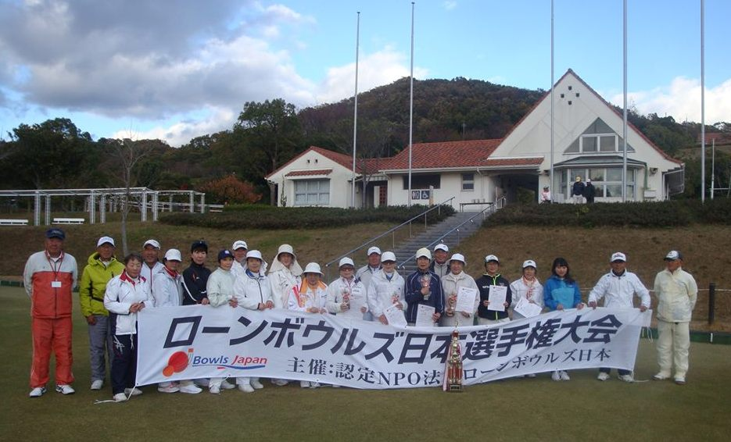
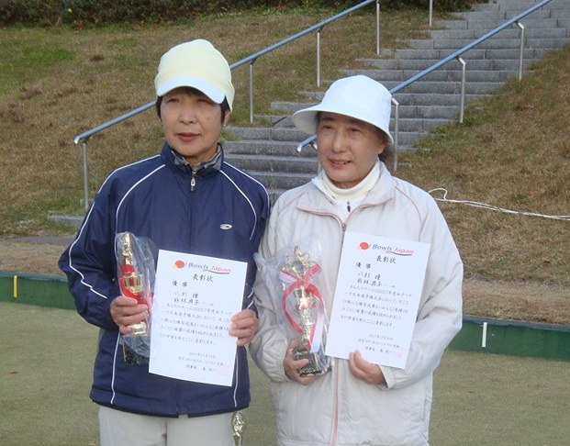

（９）2017年度兵庫県民ふれあい大会（第19回）
主催：兵庫県生涯スポーツ連合
主管：認定NPO法人ローンボウルズ日本兵庫支部
後援：兵庫県教育委員会、兵庫県体育協会 等
場所：しあわせの村ローンボウルズグリーン
日時：11月23日（木、祝）9:30～16:30 小雨決行・順延なし
競技方法：男女を問わないトリプルズ戦。一人3球×10エンド戦（80分の時間制限あり）。
チーム編成は当日 抽選により決定。
1チームが3ゲームを実施し、3ゲーム合計の勝ち点および総得点/総失点
の高い順で順位決定する。
結果：48名（16チーム）が参加。
順位など | 選手（所属） | 成績
１位 | 高井 睿（タッチャーズ）  井上正昭（村人クラブ）  藤川辰美（ALBC） | 3戦全勝  得失点差＝＋20
２位 | 長田隆秀（ＫＳＣクラブ）  国頭隆雄（学園ワイズ）  日下隆夫（学園ワイズ） | 3戦全勝  得失点差＝＋11
３位 | 有子山俊之（ＫＳＣクラブ）  加久石幸三（神戸グリーン）  木内 進（村人クラブ） | 2勝1敗  得失点差＝＋8
ベスト  タッチャー賞 | 木内 進（村人クラブ） | タッチャー９回

（１０）障がい者スポーツ体験会「パラ・スポーツ王国2017」の開催
主催：兵庫県障がい者スポーツ協会、神戸市社会福祉協議会、障がい者スポーツ振興協会、
こうべ市民福祉振興協会
協力：兵庫車いすローンボウルズクラブほか１８の障がい者スポーツ団体
場所：しあわせの村
日時：11月11日（土）10:00～16:00 小雨決行・順延なし
内容：ローンボウルズほか各種のスポーツの体験教室を開催した。バッジ等の記念品が
配布された。昨年はローンボウルズに70名の来場者があったが、今年は約90名
の来場者があった。
（１１）市民ネットフェスタin明石にてミニ・ローンボウルズ体験会を開催
主催：市民活動団体ネットワーク明石（略称：市民ネット明石）
明石市内で活動する市民活動団体のネットワーク組織（2017年10月現在
、33団体が登録）であり、それぞれの団体がもつノウハウなどの情報交換をしながら、明石の市民活動を盛り上げ市民主体のまちづくりを目指している。
協力：ローンボウルズクラブ中崎およびＡＬＢＣ
場所：アスピア明石北館8階 フリースペース
日時：11月12日（日）11:00～17:00
内容：ショートマット・カーペットおよびショートマット用ボウルを用いて
主として子供たちにローンボウルズの基本を体験してもらった。

（１２）ＢＪ関東支部役員会開催
日時：2017年11月26日または12月3日（いずれも日曜日）午前 10時半より
場所：新宿西口の京王プラザのArt Lounge Dueまたは三井ビルのロイヤルホスト
議題：１．次期活動計画案の提示と協議、
２．来年4月からの新年度の役員選任に向けての候補者推薦
３．その他

（１３）スポーツ団体のガバナンス強化研修会
（日本スポーツ振興センター・スポーツ振興くじ助成事業）に出席
日時：2017年11月１日（水）、2日（木）１０：００～１７：４５
場所：日本障がい者スポーツ協会（東京都中央区日本橋蛎殻町）会議室
参加者：森理事長、児島障がい者ＬＢ部長
内容：最近、 スポーツ団体における助成金の不適切使用が、監査などにより指摘されて
助成金の返還などにいたる事例が頻発していることから、その再発防止をはかるため
の研修会が開催されたものである。当法人としてもジャパンオープン大会事業や
障がい者ＬＢ選手強化事業に対する助成金を日本スポーツ振興センターから受けてい
ることから、この研修会への参加を要請されたものである。
第1日目は、会計関係の注意事項についての講義を受けた。
第2日目は、団体におけるガバナンスおよびコンプライアンスの要請事項、スポーツ
紛争の防止のための注意事項、サイバーセキュリテイ対策、反社会的勢力の脅威
の回避策、ＬＢＧＴ問題の予備知識などの講義を受けた。

（１４）障がい者ＬＢ部第3回強化合宿の開催
日時：2017年11月８日（水）、９日（木）
場所：淡路島ウエルネスパーク五色ＧＯＧＯドーム（屋内仮設グリーン）
参加者：来年アジア・パラリンピック・ローンボウルズ種目への参加を目指している
選手とそのコーチ、競技パートナーなど10名。
備考：この合宿は、上記のくじ助成金を受けて開催している。

2017年12月以降の計画、予定
（１）2017年度 第3回BJ理事会の開催
日時：平成29年12月24日（日） １３時～１７時。
場所：名古屋市内会議室
議事予定: 1号議案：第５回ジャパンオープン国際大会実施結果の報告
2号議案：2017年度日本選手権大会実施結果の報告
3号議案：2017年度会計中間報告2017年度
4号議案：その他(各支部、各専門部からの報告事項など）
（２）SVリーグ2017年度後期大会(第5,6節)
主催：認定NPO法人ローンボウルズ日本 兵庫支部 SVリーグ実行委員会
リーダー： 神戸タッチャーズ、会計： ＡＬＢＣ、記録：学園都市ﾜｲｽﾞ
場所：しあわせの村ローンボウルズグリーン
日時：12月6日（水）、23日（土）12:30～16:00
競技内容：ペアーズ戦を２ゲーム行う。一人４球×10エンド（75分時間制限）
（３）Ｍリーグ2017年下期大会(第4,5,6節)
主催：ＢＪ兵庫支部 Mリーグ実行委員会
場所：神戸市しあわせの村ローンボウルズグリーン
日時：12月2日（土）、10日（日）、24日（日）12:30～16:00
競技内容：チーム編成は当日の抽選にて決定。参加人数によりペアーズ、トリプルズ、
フォアーズ戦を行う。8エンド戦を2ゲーム行う。
ポイントの計算方法は、｛勝ちエンド数×１ポイント+ゲーム勝利のとき2ポイント（引き分けなら1ポイント）｝
参加申込み：事前申込みは不要。当日、会場への来場で可。
参加費：一人200円。 チーム編成は当日の抽選にて決定。
（４）Aリーグカップ2017年後期大会(第11,12節)
主催：ＢＪ兵庫支部 Ａリーグ実行委員会
場所：明石公園ローンボウルズグリーン
日時：12月3日（日）、12日（日）12:45～16:00
参加申込み：事前申込みは不要。当日、会場への来場で可。
参加費：一人200円。チーム編成は当日の抽選にて決定。
（５）中崎リーグの12月の開催
主催：ローンボウルズ中崎
場所：明石市中崎遊園地内ローンボウルズコート（天然芝、4リンク）
日時： 12月4日(月)、18日（月）
いずれも 12:30～17:00 （雨天の場合は次週に順延）
募集人員：max.24名（当日自由参加）。組み合わせは、当日抽選による

（６）第２回亀岡市長杯大会の開催
主催：認定ＮＰＯ法人ローンボウルズ日本
主管：ローンボウルズクラブ京都
後援：亀岡市，亀岡市教育委員会，京都学園大学
場所：京都学園大学 体育館及び三国山テニスコート
日時： 2017年12月10日（日）小雨決行
※受付開始は午前8時30分、開会式9時00分、大会開始9時30分
競技種目：男女不問のトリプルズ戦
一人３球×８エンド（時間制限７５分）のゲームを４ゲーム戦い、
①獲得ポイント合計 ②得点合計÷失点合計の率 ③得点合計 ④獲得エンド数合計。の高い順に順位をつける。
表彰：優勝、２位、３位 － 表彰状・副賞
申し込み：ローンボウルズ京都事務局まで
小山 潤 E-mail：kyotolbc@gmail.com TEL：080-6122-0080
Max 12チームで締め切る。
参加費（当日受領）は１チームあたり3,000円

（７）ＵＡＥ（アラブ首長国連邦）のローンボウルズクラブから明石グリーンに来訪予定
12月14日（木）～19日（火）にかけてＵＡＥから16名のボウラーが練習を兼ねて、
交流ゲームを持つために来日することになった。
15日（金）、16日（土）、18日（月）に交流ゲーム会を持つ予定であるので、
参加希望者は学園ワイズ森までメール連絡してくださ。（当日に練習を予定している人
は交流ゲームに参加してください。）

（８）明石公園ローンボウルズグリーンの年末大掃除
日時 平成29年12月20日（水）午後1時～3時 の予定
明石ローンボウルズ場利用のローンボウルズ愛好者によるボランティア作業とし
て実施する。

会員からの投稿
敗軍の将、兵を語る オーストラリアクラブ 佐藤壽治
第12回アジア選手権に参加し、希望の持てない程の惨敗という結果に終わり、帰国後忸怩たる思いで幅広い敗因の洗い出しを試み、今後の糧と術く思考の経緯と結論を以下に纏めます。
通常競技会前に想定した結果が出せない理由として、自己のデリバリーフォームやウエイトの良否に起因する内因性要因と、迅速な事務連絡及びスタッフの資質そして施設の整備状況、更に広範な天候や食事等の要素を加えた外因性要因が挙げられます。プレーヤーとして願うのは、ゲームに現出した矯正箇所や弱点が前者のみに起因し、以後の勝利に必要な教訓として明確に生かせること。一方後者の場合が絡み、敗因に直接繋がる問題点や不手際として顕在化した場合が最悪で、理不尽な結果に意義を申し立てても後の祭り、悔し紛れにバッドラックと呟いて済ませること位しか叶わず、如何にも後味の悪い悪夢として尾を引きます。但し内外の要因は、多様な比率で交じり合うのが普通で、当然現れる結果も多種多様。

この度の惨敗を招来した内因性の要因を検討すると、全体を通じ浮かび上がる主要な反省点は以下の2点。先ずは、ボウルのラインとウエイトを按配するのに不可欠な、事前の練習時間が殆ど取れなかったこと。未体験で難しいと予想されたグリーン対し用意された練習日は、大会開始の前日10月3日に割り振られた僅か一日のみ。殆ど無しに等しい公式練習日に合わせ、出来る限りの時間を取ろうと前日現地に入りしたにも拘らず、実際にグリーンに立てた時間は正味2時間弱。意に反した主たる理由は、花見の場所取りさながらリンク取りにルールが無く早い者勝ちであったこと。従って用意されたバスで競技場に着いてみると、全てのリンクが既に先着者に占有され、空きを見つけようにも見張り番に阻止される始末。しかも2面のグリーンの内第二グリーンは、中心の2リンクの人工芝が大きく波打ち何と使用不可。そこに25歳以下のジュニア大会の開催が重なり、グリーンの容量を越す多くのプレーヤーが押し寄せる不均衡で、リンクの確保にも力関係が如実に反映され我ら僅か3人の小人数部隊では多勢に無勢。結局マレーシアやシンガーポールそしてタイといった、全競技にフルエントリーした大国にリンクをほぼ独占され、ランチタイムを削り何とか食い込みを果たしたものの、そこで待ち受けていた難敵が36度を越す猛暑でした。ここに至り公式練習日は、国別に時間とリンクをきちんとに割り振るべきと愚痴っても後の祭り。そもそも主催者の公平な差配に期待したのが間違い悟り、郷に入っては郷に従う世の習いを肝に銘じました。因みに使用された10リンク全て、ディッチサイドは言うまでも無くそれぞれ固有の癖を持ち、全リンクの個別データを着実に把握しない限り勝利引き寄せるヘッドの構築は望めません。

内因性敗因の2点目は、最適ボール選びの難しさでした。事前に得たグリーンコンディションの情報を勘案し、概してバイアスが大きめなボウルが無難であると判断出来ても、さて最適なボウルで競技に臨めたのか疑問が残りました。情報の不確かなグリーンに対しは、バイアスの異なる複数のセットを持参するのが理想ですが、開き直ってハウスボウルを借用するのも一考でしょう。
純外因性敗因としては、上記波打ちリンクと同じ理由に起因すると考えられるが人口芝の酷い汚れが顕著でした。ゲームに先立つ2エンドのロールアップが終っただけで、全てのボウルは既に回転の中心線に沿って埃まみれ。ホテルに戻りバスタブに入りボウルシャワーをするのが日課で、これもまた堅固な『アジアの壁』かと一人納得し溜飲を下げました。『アジアの壁』に象徴される要素は多岐に及び、酷暑とロカール色の強い不慣れな食事そして厳しい社会環境が御三家。大会の期間中連日続いた猛暑日の過酷さは格別で、酷暑がボウリングの大敵であることをつくづく知らされました。毎日三食提供された判で押したかの様な食事との付き合いも辛く、深刻な大気汚染と何時事故に巻き込まれてもおかしくない交通状況等、活気が漲る故の異次元的社会環境から受けるストレスも相当でした。

敗軍の将が語る禁を省みず出した結論は、異次元的『アジアの壁』に押し返されている限り、アジア選手権でのメダル獲得は頗る困難であり、個人としての弛まぬ努力も然る事ながら、BJのより広範な情報収集及び堅固なリーダーシップに負うところ大。アジアで勝つには、テクニックを習得した野人に成る他無し。

2017シングルス ﾁｬﾝﾋﾟｵﾝofﾁｬﾝﾋﾟｵﾝ大会に参加して
ALBCローンボウルズクラブ 奥田 昭
オーストラリアのシドニー近郊のSt Johns Park Bowling Ciub で開催されたﾁｬﾝﾋﾟｵﾝofﾁｬﾝﾋﾟｵﾝ大会へ参加して来ました。結果については、予選第2ブロック13チーム中最下位（2勝11敗）に終わってしまいました。
国内では試合当日から逐次、ブリテンフリーメールで成績が流れていたようですので、奥田なにやってるんだ、おもわれていたのではないでしょうか。私自身もこんな結果になろうとは、という思いもありますがやはり今の実力と受け取らざるを得ないと思っています。

本番開始前日の公式練習では、最初は全くグリーンスピード（16秒）に戸惑いましたが、終わりのころは何とかなりそうな状況にまではなりました。ところが翌日の本番からは前日に比べ風の洗礼を受けることになり（前日はほとんど風の影響を受けなかった）、前日のようにはいかず、連敗が続き最終日に何とか2勝できたという結果に終わりました。
その間日本国内ではBJのブリテンフリーメールで逐次結果が流れていたようで、そのことも追い詰められた状況の中ではプレッシャーとなっていました。ただ加藤さんは開始当初快進撃が続いており、国内での盛り上がりはそちらの方に流れていたのでその面では多少ホッとした思いもありました。自分の結果については、一から出直しという思いです。
もう一つ、ゲームの流れを左右するのに、ドライブの精度が挙げられるということも痛感しました。他国の選手はすべてではないが、相手が有利な場面ではドライブを仕掛けてくることが多く、何度か、その洗礼を受けました。但し、ドローの精度を上げることが第一ということは変わりません。加藤さんのプレースタイルはまさにその通りで、相手のプレーに惑わされることなく淡々とドローで対応していったことが今回の好成績につながったのではでしょうか、勉強になりました。

試合以外のことでは、わたしは英語が全く話せませんので、そちらの方の心配が強かったのですが、往復の旅は加藤さんに助けてもらい、ホテルではフィジーのArun Kumar選手（彼は、選手としても実力者で、セミファイナルに出場し、優勝したｵｰｽﾄﾗﾘｱのAaronに負けましたが堂々の3位という成績の持ち主）と同部屋になりましたが、彼は国の風習なのか、宗教的なものなのかよくわからないが（私が英語が話せないので聞き出せない）、部屋の外の廊下のソファーで毎晩、一緒に来ているマネージャー（女子選手のご主人）と直径30㎝くらいの木製のたらいの中に、何やら得体のしれない灰色の粉を水で溶かした液体をお椀で飲んでいた。マネージャーからAKIRA飲めというので飲んでみたが味もなにもない液体であった。

AKIRAというのは、最初に部屋で会った時に、「AKIRA 0KUDA」と書いた名刺をKumarに渡していたのでそれでマネジャ－も私の名前を知ったのだと思う。この名刺は対戦した選手にも何人か渡したが、そのあとからは、AKIRAと声をかけてくれるようになった、名刺を渡すのは名前を憶えてもらうツールとなりそうであった。
上記のように、Kumarは部屋に帰ってくるのは遅くなるので、部屋の中で一緒にいる時間は少なかったのであまり話をする時間もなかった。彼は親切で、ホテルに洗濯機はあるが使い方がわからないと思ったのだろう、ＡＫＩＲＡ出せ（洗濯物を）といって自分のものと一緒に洗ってくれたりもしてくれた。
また、タイ、シンガポールの選手から晩御飯を食べに来いと誘ってくれた（これは、加藤さんが、タイの選手と顔見知りということもあって誘われた）り、私が一番年上（年寄り）ということもあり、お父さんと呼んで大変親切にしていただいた。日本からもレトルト食品を数食用意してきており、タイ、シンガポールからのお誘いもありで、外で食べることなく過ごせたのは幸運でした。

また、大会中は現地在住の松岡さん、黒原さん、長谷部健太くんもお母さんと一緒に激励に来てくれたりで皆さんの励ましと応援には感謝するばかりでした。
皆様本当にありがとうございました。

Champion of Champions 2017に出場して
ローンボウルズクラブ京都 加藤裕木恵

昨年の日本選手権から早1年、初の国際大会に出場させて頂きました。
あっという間の一年の中で準備してきたことは、速いグリーンに適した細いラインのボウルでの練習、夏休みを利用して今回の会場で2日間の練習（オーストラリア・クラブの佐藤寿治さん、松岡緑さんご支援ありがとうございました）、大会2カ月前からジムでの体力作りと英会話です。
肝心の練習は多くて月に2～3度と少なく、また大会2カ月前に不注意から右手親指を突き指し
1カ月以上練習ができず、さらに大会1週間前にYC&ACで日本選手権があり、今大会に向けた集中練習は思うように行えず、かなり不安の大きな中でしたがベストを尽くすのみと臨みました。

他国の選手は大半が国際大会の常連のようで公式練習時から自信を持った素晴らしいプレーをされていて、既に圧倒されていました。また私は英語が話せないためオープニングセレモニーでの大会説明や注意事項等も理解できず、その時点で既に劣勢に立っているようなネガティブ思考に陥りそうになりました。その中で助けて下さったのがタイから出場のSuuとKokoでした。以前タイで練習させて頂いた際に大変お世話になり仲良くして下さった方々です。とても心優しく常に気遣い、私が理解できるよう簡単な言葉で補足して下さったり、手作りのタイ料理の夕食に誘ってくれたりと大会中の心の支えとなりました。そのお二人を介してシンガポールやマレーシアの選手とも交流を持つことができ、素晴らしい出会いとなりました。もちろん試合時は皆真剣勝負ですが一旦リンクを離れれば本当に心優しく明るい方々ばかりでトッププレーヤーは人格的にも素晴らしいと実感しました。
今回は香港のDorothyとルームシェアでしたが、到着するまでどの国の方と同室になるか知らされていなかったので不安は大きかったですが、彼女は国際大会に何度も出場され慣れているため様々な事を教えて下さいました。

グリーンは夏に練習した時より一層速く力加減の調整がとても難しく、度々強風が吹くためラインを見極めるのも困難、さらに気温は日によって10度近く変動するため、安定したプレーを行うことは大変難しい状況でした。相手のレベルが高く、私自身がグリーンに適応できず苛立ちと未熟さから悪循環に陥る場面も多くありました。その中で意識したのは焦らず相手に惑わされずドローに徹すること（応援に来て下さった松岡さん、黒原さんのアドバイスありがとうございます）。ドローのみに集中すると相手ボウルがいくらジャック近くにあったとしてもセカンドボウルを作るという意識で落ち着いてプレーができました。香港戦はその意識と終始安定したプレーにより勝利できたと思います。
今回女子の決勝戦のようなとてもハイレベルな試合を目の当たりにし、目標となる選手、各国の素晴らしい選手と出会えたこと等とても得るものが大きな大会となりました。もっとうまく強くなって自信をもってまたぜひこの大会に出場したいと強く感じました。そのためにはまず、速いリンク、遅いリンクにも対応できるよう投球フォームを一から見直し、技術を磨き、戦略、集中力と足りないものを一つずつ積み重ねていけるように努力する所存です。
最後になりましたが、大会期間中の皆様からの激励、ご支援ありがとうございました。

